新 书 推 荐

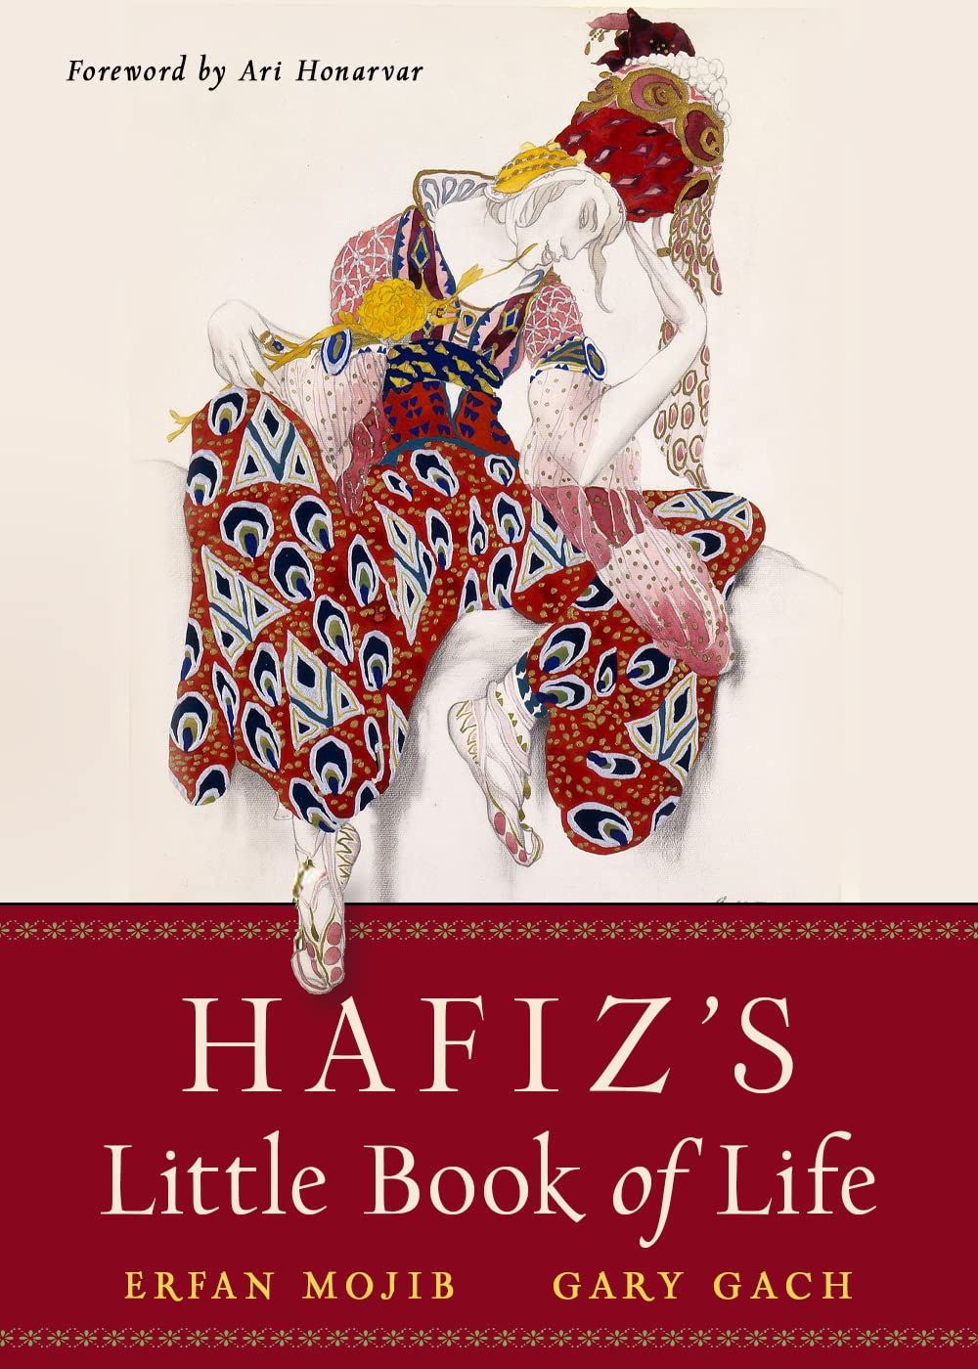
中文书名：《哈菲兹诗歌选集》
英文书名：Hafiz’s Little Book of Life
作 者：Hafiz
出 版 社：Red Wheel Weiser
代理公司：ANA/Leah
页 数：244页
出版时间：2023年10月
代理地区：中国大陆、台湾
审读资料：电子稿
类 型：文学研究

内容简介：

你听说过“哈菲兹”这个名字吗？这本书像是奇妙又受用的人生课程，来自有史以来最伟大的诗人之一——由两位屡获殊荣的翻译家重新创作。对于所有诗歌爱好者和寻求自由与爱、感动和生命意义的读者来说，这本书再适合不过了。

哈菲兹这本书中收藏了他一生作品（他的日记）中的250多首精选诗歌。除了古兰经，他的作品最常出现在寻常伊朗人家中。他的诗歌经常在收音机里流淌；有时走在伊朗街道上，也会听到行人引用两三句他的诗句。他的诗歌一定会在各地读者心中引起共鸣。

这本诗集专注于我们在日常生活中遇到的问题。每首简短的诗歌都可以作为我们这个匆忙时代中的一片“清晨绿洲”来品味；当然你也可以一口气阅读整本书，就像品尝五道菜的晚餐那样——“品味”世界、葡萄酒、爱情、智慧和喜悦。

除诗歌外，这本书还包括哈菲兹及其时代的生动肖像、词汇表、译者注释、参考书目以及关于哈菲兹作为神谕的附录。

作者简介：

哈菲兹（Hafiz of Shiraz）（1320—1389），其父为伊斯法罕的商人，后移居设拉子，哈菲兹原名沙姆斯丁•穆罕默德，有“设拉子夜莺”之称的重要波斯诗人。哈菲兹仍然是所有波斯文学中最受喜爱的名字。事实上，他的神秘主义抒情诗被誉为世界文学的伟大成就之一，与但丁、歌德和莎士比亚相提并论。他的《哈菲兹诗集》被译成多种外国文字，恩格斯和歌德都对他给予了高度的评价和赞赏。

埃尔凡·莫吉布（Erfan Mojib）出生在伊朗中部的沙漠小镇亚兹德。他拥有马来西亚大学的比较文学学位和加拿大新不伦瑞克大学的创意写作硕士学位。他出版了许多翻译小说作品，包括礼萨·加塞米的《羔羊吟唱的咒语》、西蒙·范·布伊的《爱始于冬天》和《分离的幻觉》、吉恩·贝尔-维拉达的《加西亚·马尔克斯：男人和他的作品》、朱利安·巴恩斯的《福楼拜的鹦鹉》和珍妮特·温特森的《激情》。他是德黑兰艺术学院短篇小说奖和大卫沃克创意写作奖的获得者。访问ErfanMojib.com了解更多信息。

加里·加赫（Gary Gach）是三本韩语诗集的合译者。他的作品选集《什么书！？——从节拍到嘻哈的佛诗》获得了哥伦布基金会颁发的美国图书奖。他还著有《佛教完全白痴指南》和《停下、呼吸和微笑》。访问GaryGach.com了解更多信息。

媒体评价：

“哈菲兹的诗歌旨在缩小凡人与神之间的差距，这本书为诗人的花园打开了一扇门。从第一页开始，你就被邀请到一个平和安详的地方安顿下来，沉浸其中，直到你感觉到心爱的人在你跳动的心脏里，流淌在你的血管里……”
——阿里·霍纳瓦尔（Ari Honarvar），《一个叫鲁米的女孩》（A Girl Called Rumi）的作者

“这部作品是波斯人与美国人之间的合作——这是最难以翻译的古典苏菲派诗人的突破性版本。两位作者通过翻译哈菲兹的波斯语，如同雕琢一颗美丽的宝石那般，并将它镶嵌在一个由空间、时间和读者自己对智慧的开放性组合中。这是翻译，是一种真正的‘穿越’，是艺术而不是人工制品。虽然以往对于哈菲兹诗歌的翻译试图重演（比如穿着人造服装重演一场旧战），但这个翻译直接让读者陷入自己的灵魂斗争。”
——尼尔·道格拉斯-克洛茨（Neil Douglas-Klotz），
著有《苏菲生活之书》（The Sufi Book of Life）和《苏菲故事小书》（A Little Book of Sufi Stories）

感谢您的阅读！
请将反馈信息发至：版权负责人
Email：Rights@nurnberg.com.cn
安德鲁·纳伯格联合国际有限公司北京代表处
北京市海淀区中关村大街甲59号中国人民大学文化大厦1705室, 邮编：100872
电话：010-82504106, 传真：010-82504200
公司网址：http://www.nurnberg.com.cn
书目下载：http://www.nurnberg.com.cn/booklist_zh/list.aspx
书讯浏览：http://www.nurnberg.com.cn/book/book.aspx
视频推荐：http://www.nurnberg.com.cn/video/video.aspx
豆瓣小站：http://site.douban.com/110577/
新浪微博：安德鲁纳伯格公司的微博_微博 (weibo.com)
微信订阅号：ANABJ2002


